Министерство науки и высшего образования Российской Федерации
Федеральное государственное автономное образовательное учреждение
высшего образования
ПЕРМСКИЙ НАЦИОНАЛЬНЫЙ ИССЛЕДОВАТЕЛЬСКИЙ
ПОЛИТЕХНИЧЕСКИЙ УНИВЕРСИТЕТ
(ПНИПУ)
Электротехнический факультет
Кафедра «Информационные технологии и автоматизированные системы»
направление подготовки: 09.03.04 «Программная инженерия»

ОТЧЕТ
О ВЫПОЛНЕНИИ ЛАБОРАТОРНОЙ РАБОТЫ №1
ПО ДИСЦИПЛИНЕ: «ОРГАНИЗАЦИЯ ЭВМ И СИСТЕМ»

Выполнил: студент группы РИС-24-1б | Казаков К.В | Подпись: _______
Проверил: доцент каф. ИТАС | Погудин А.Л | Подпись: _______

Дата: ______________________________ Оценка: _____________

г. Пермь, 2026
Введение
Тема: «Оптимизация работы компьютера. Изучение настроек BIOS»
Цель: Изучить основные настройки BIOS, освоить работу в симуляторе BIOS и выполнить настройки по оптимизации работы компьютера.
Оборудование: Автоматизированное рабочее место студента с установленной ОС Windows, программа-симулятор BIOS.
Продолжительность: 2 часа.

1. Теоретические сведения
BIOS (Basic Input-Output System) — базовая система ввода-вывода, промежуточный слой между программной и аппаратной частями компьютера. Хранится в ROM и не разрушается ошибками приложений. Основные функции: тестирование ПК при включении, поиск и подключение других BIOS, распределение ресурсов.
Эволюция микросхем BIOS: ROM → PROM → EPROM → EEPROM (flash ROM, с 1994 г., возможна перепрошивка). Основные производители: AMI, Intel, Phoenix Technologies (Award BIOS).
CMOS RAM — энергонезависимая память (питается от батареи), хранит конфигурацию ПК: тип дисков, объём памяти, дату и время (RTC).
Вход в BIOS Setup: клавиша Delete (реже F1 или F2) во время POST.
Основные разделы меню BIOS:
- Main — дата, время, основная информация;
- Advanced — накопители, процессор, память, чипсет, периферия;
- Security — пароли, защита;
- Power — электропитание;
- Boot — порядок загрузочных устройств;
- Exit — выход с сохранением/без сохранения.
POST (Power On Self Test) — самотестирование процессора, ОЗУ, чипсета, дисководов, клавиатуры при включении. При неисправности — остановка с сообщением или звуковым сигналом.
Ключевые термины: Primary/Secondary — первичный/вторичный; Master/Slave — главный/подчинённый; Device — устройство; IRQ — прерывание; Bus Mastering — пересылка данных по шине без участия ЦП.
Основные настройки:
- Virus Warning — защита загрузочного сектора (Enabled/Disabled);
- Quick Power On Self Test — ускоренный POST (Enabled/Disabled);
- Boot Sequence — последовательность загрузки (First/Second/Third Boot Device);
- Security Option — System (блокирует ПК и BIOS) или Setup (только BIOS).
Периферия настраивается в I/O Interface Security: USB-контроллеры, LAN Boot ROM, Serial/Parallel порты, Audio Controller.
S.M.A.R.T. — технология самоконтроля и диагностики жёстких дисков, прогнозирование сбоев по параметрам старения и текущего состояния.

2. Практическая часть

Задание 1. Изучение конфигурации главного интерфейса симулятора BIOS
Запущен симулятор BIOS, выбран раздел «Demo». Изучена конфигурация главного интерфейса.
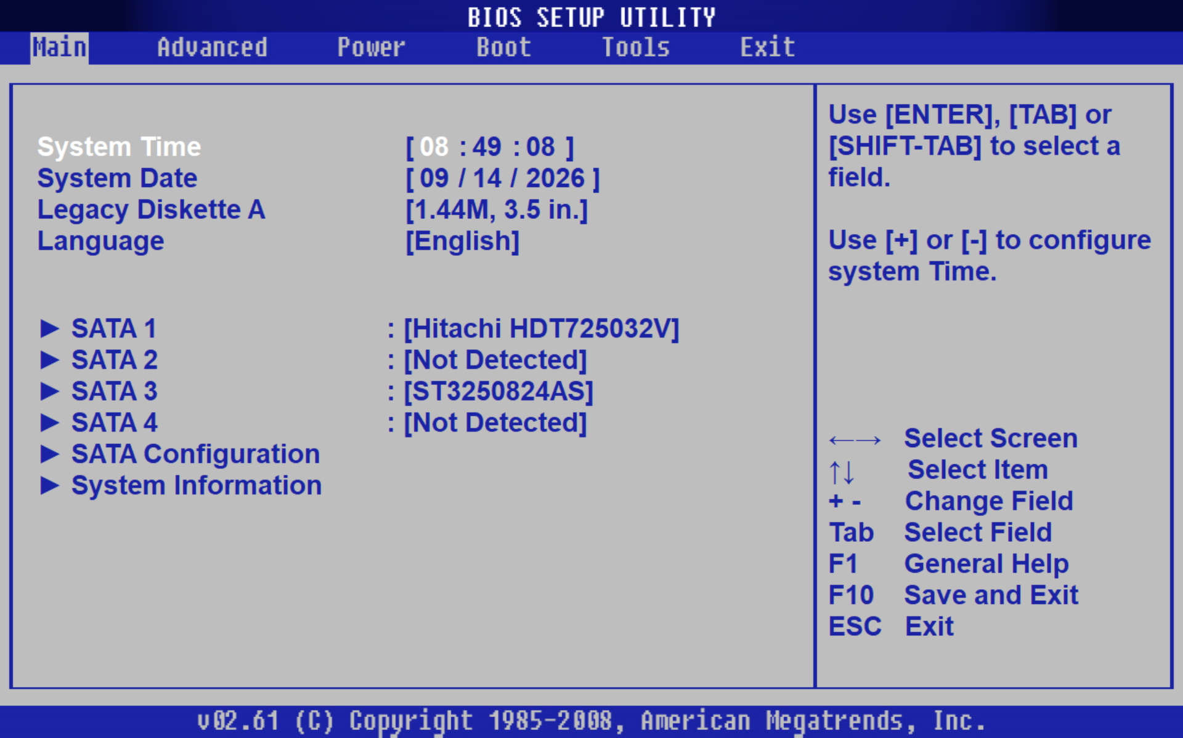
Рисунок 1 – Эмулятор BIOS.
Основные составляющие:
в нижней части окна — информация о производителе и программе;
в верхней части — строковое меню с разделами: Main, Advanced, Security, Power, Boot, Exit;
интерфейс текстовый, управление с клавиатуры.

Задание 2. Выполнение практического задания по настройке BIOS
В симуляторе выбран режим «Тест». Выполнены настройки по оптимизации:
Main — установлены дата и время путем нажатия клавиш «+» и «-».
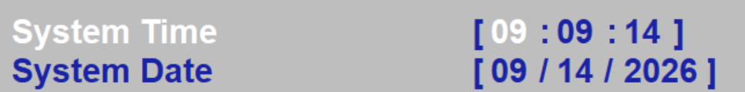
Рисунок 2 – Установка даты и времени.
Отключен жёсткий диск от порта SATA 3.
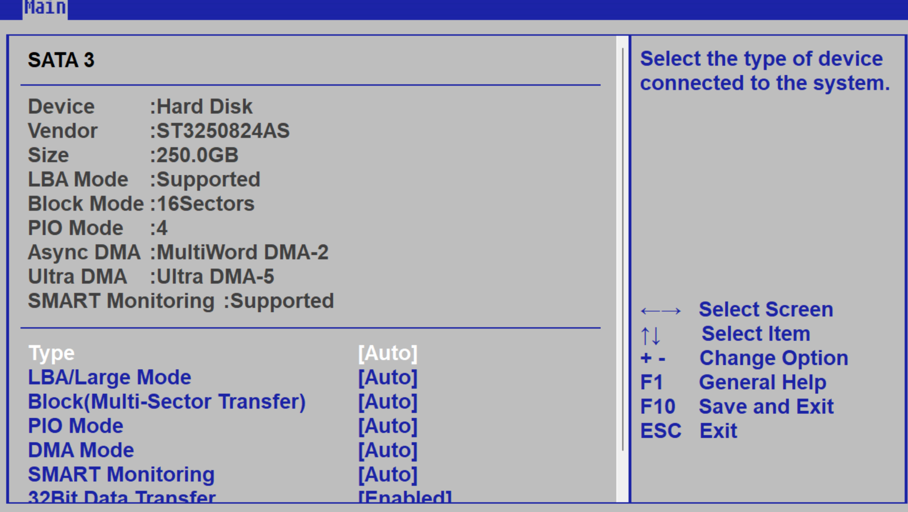
Рисунок 3 – Отключение жёсткого диска.
Увеличена частота процессора
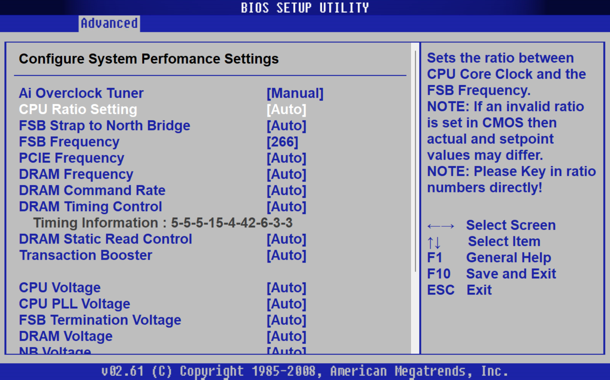
Рисунок 4 – Установка частоты процессора.
Установлена задержка оперативной памяти
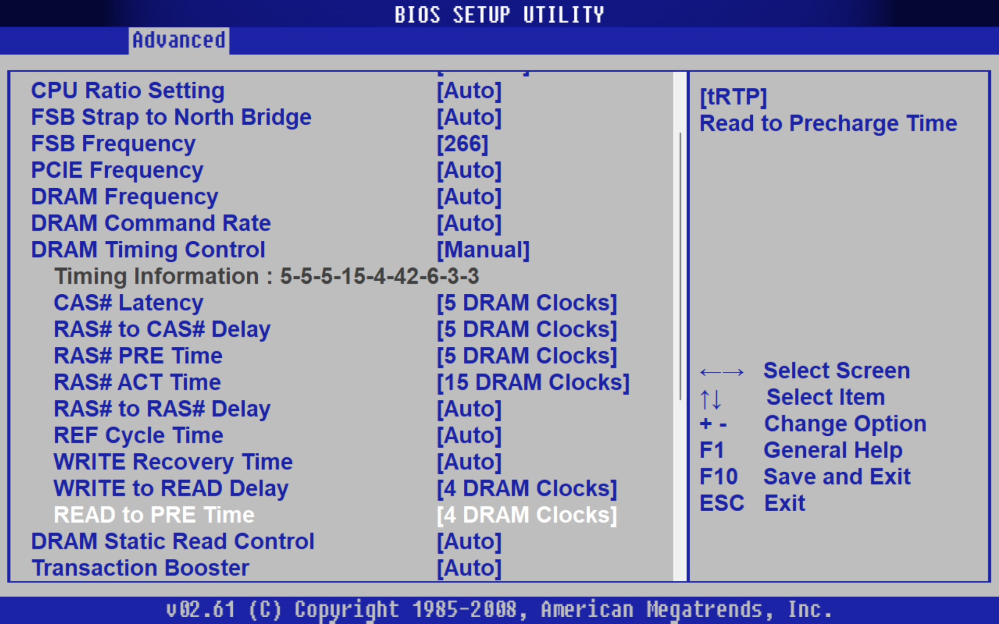
Рисунок 5 – Установка задержки оперативной памяти.
Запрещено использование USB на компьютере.
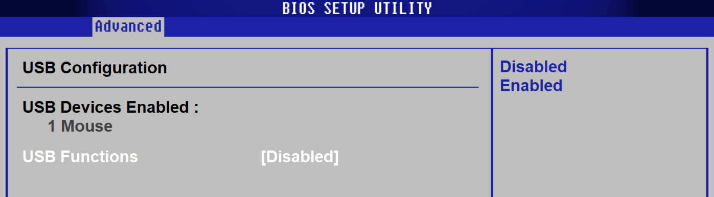
Рисунок 6 – Настройка USB.
Отключена встроенная сетевая карта
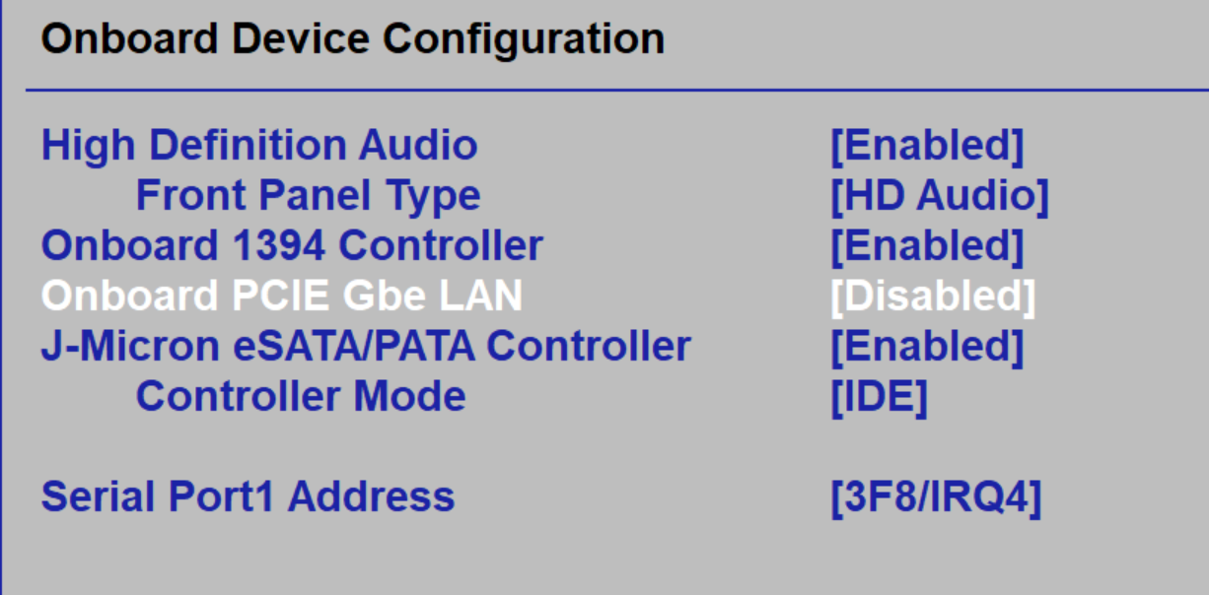
Рисунок 7 – Настройка встроенных устройств.
Настроено автоматическое и дистанционное включение
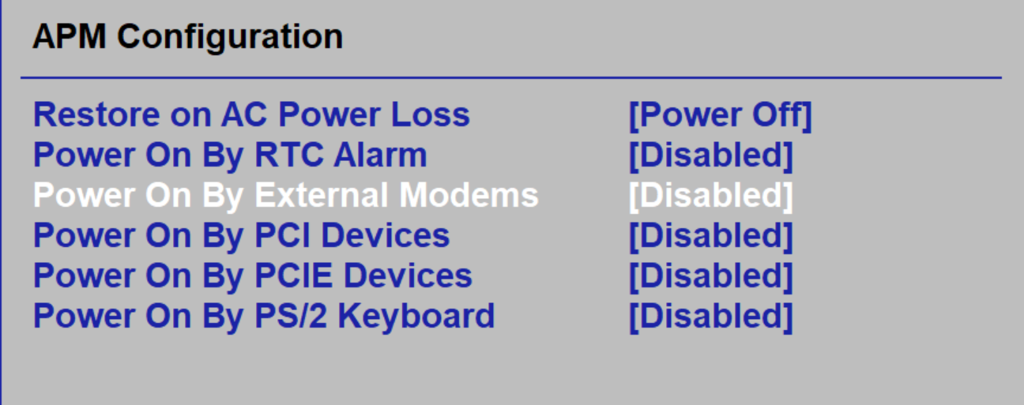
Рисунок 8 – Настройка автоматического включения.
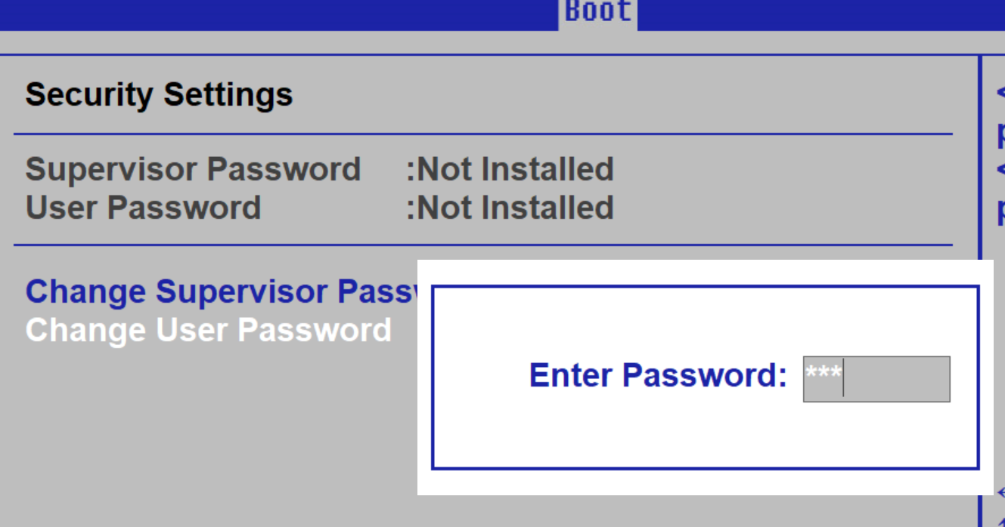
Рисунок 9 – Установка пароля.
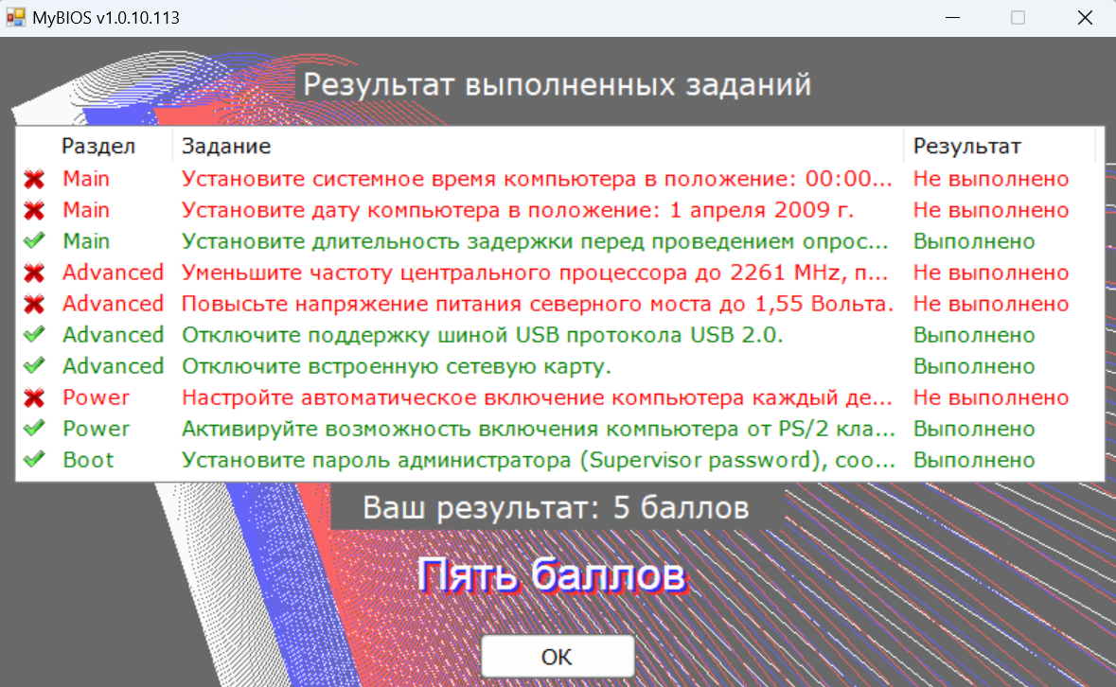
Из-за технических особенностей ноутбука не удалось выполнить задания, в которых необходимо изменять числовые значения клавишами «+» «-»

Заключение
В ходе лабораторной работы №1 по теме «Оптимизация работы компьютера. Изучение настроек BIOS» были изучены основные настройки BIOS и освоена работа в симуляторе BIOS.

Список использованных источников
- Зозуля Ю. Н. BIOS на 100%. — СПб.: Питер, 2009. — 336 с.
- Максимов Н. В., Партыка Т. Л., Попов И. И. Технические средства информатизации. — М.: ФОРУМ: ИНФРА-М, 2008. — 592 с.
- Александр Микляев. Сайт, посвящённый настройкам BIOS. Web: http://www.probios.ru

